Начальная страница <- Документы\\Розница

Оплата на ККМ
Документ «Оплата на ККМ» предназначен для отражения факта предоплаты за товар на кассе, закрытия чека предоплаты с указанием внесенного аванса и возврата аванса при отказе покупателя от предоплаты.
В товароучетной системе по чеку предоплаты создаются документы «Заказ покупателя» с позициями чека предоплаты и документ «Оплата на ККМ» для отражения факта оплаты. Документы создаются обработкой «Получить с ККМ информацию о розничных продажах», либо регламентным заданием «ККМ: Обработка транзакций ККМ (KKMTransfer)», если обмен с кассой выполняется через HTTP-сервис. Если документы получены регламентным заданием, повторно, при формировании отчета отдела, они не создаются. Примечание.Если в настройках регламентного задания «ККМ: Обработка транзакций ККМ (KKMTransfer)]]» реквизит «Пользователь» не задан, в документах «Заказ покупателя» и «Оплата на ККМ», созданных этим регламентным заданием автор документа указан не будет.
Документы хранятся и могут редактируются в форме списка документов «Оплата на ККМ », который доступен в разделе «Розница» → группа «Розничные продажи».
Новый документ «Оплата на ККМ» так же может быть создан из формы списка с помощью команды «Создать» или кнопки «Создать новый элемент копированием текущего».
При обработке транзакций закрытия чека предоплаты формируется документ «Расходная накладная» для отражения факта отгрузки и документ «Оплата на ККМ» для отражения факта оставшейся оплаты. Для строк с типом оплаты «Аванс» проставляется флаг «Учет предоплаты», как информация о том, что это фискальная операция, но денег по данному типу предоплаты на кассе реально не получали.
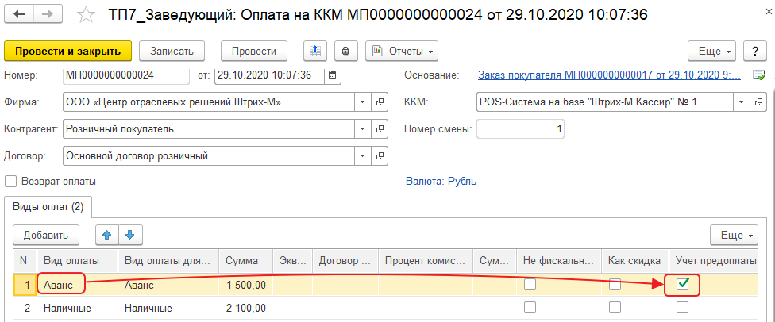Форма документа «Оплата на ККМ» при закрытии чека предоплаты
При обработке транзакций чека «Возврат предоплаты» в документе «Оплата на ККМ» отражается факт отказа покупателя от предоплаты. Суммы документа при этом будут отрицательными.

